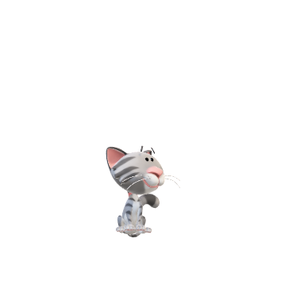**Hello!! Hi!!**

**Χαιρετώ, συστήνομαι και συστήνω τους φίλους μου.**

**REMEMBER!!!**

Εδώ βλέπεις μια εικόνα από το βιβλίο σου Magic Book 2 (<http://ebooks.edu.gr/modules/ebook/show.php/DSDIM-C107/736/4822,21963/> )

Παρακάτω θα βρεις φράσεις που είχαμε κάνει μέσα στην τάξη για να μάθουμε να χαιρετάμε , να συστηνόμαστε και να συστήνουμε τους φίλους μας. Για να κάνεις την επανάληψη σου μπορείς να τις μελετήσεις ή να τις αντιγράψεις στο τετράδιο σου.

**Εικόνα που περιέχει κείμενο, βιβλίο

Περιγραφή που δημιουργήθηκε αυτόματα**

* Hello! = Γεια σου!
* Hi! = Γεια!
* I’m Lena. = Εγώ είμαι η Λένα.
* I’m Tammy. = Εγώ είμαι η Τάμυ.
* Who’s this? = Ποιος είναι αυτός; / Ποια είναι αυτή;
* This is Alex. = Αυτός είναι ο Άλεξ.
* This is Yuri. = Αυτός είναι ο Γιούρι.

Εδώ θα βρεις επιπλέον φράσεις από το βίντεο που έχω ανεβάσει για να παρακολουθήσεις:

* What’s your name? = Ποιο είναι το όνομα σου; / Πώς σε λένε;
* My name’s ……. = Το όνομά μου είναι …..
* How are you? = Πώς είσαι; / Τι κάνεις;
* I’m fine, thank you. = Είμαι καλά, ευχαριστώ.
* Goodbye / Bye = Αντίο
* Nice to meet you. = Χαίρομαι που σε γνωρίζω.